ICS | XX.XXX
TXX
团 体 标 准

 |  |  |  |  | T/CSAEXX－2020
整车空气动力学风洞试验——汽车气动
力风洞试验标准

Full scale automotive aerodynamic wind tunnel test——the standard of automotive aerodynamic performance test

（征求意见稿）

在提交反馈意见时，请将您知道的该标准所涉必要专利信息连同支持性文件一并附上。

2020-XX-XX发布 |  | 2020-XX-XX实施
中国汽车工程学会 发布

由中国汽车工程学会发布的本标准，旨在提升产品研发、制造等的水平。标准的采用完全自愿，其对于任何特定用途的可用性和适用性，包括可能的其他风险，由采用者自行负责。

目 次
前言 II
1 范围 1
2 规范性引用文件 1
3 术语和定义 1
4 气动风洞要求 4
5 试验基本测试流程与方法 4
5.1车辆检查 5
5.2车轮运转要求 5
5.3车辆安装 6
5.4车辆姿态调整 7
5.5运行调试 7
5.6风洞设置 8
5.7测试 8
6 测试数据有效性评估 8
7 试验报告 8
8 标准测试工况及要求 9
附录 A 10
附录 B 12
附录 C 13

前 言
本标准由中国汽车工程学会汽车空气动力学分会提出。
本标准由中国汽车工程学会批准。
本标准按照GB/T 1.1—2009给出的规则起草。
请注意本文件的某些内容可能涉及专利，本文件的发布机构不承担识别这些专利的责任。
本标准起草单位：同济大学、泛亚汽车技术中心有限公司、上汽大众汽车有限公司、中国汽车工程研究院股份有限公司、一汽大众汽车有限公司、清华大学、广汽集团汽车工程研究院、吉林大学、湖南工业大学、东风汽车集团有限公司技术中心、华晨汽车工程研究院。
本标准主要起草人：陈力、杨志刚、陈羽、詹佳、尹章顺、靳晶、姜祖啸、吴海波、王庆洋、朱习加、王保华、徐胜金、肖凌、胡兴军、黄祚华、郭祥麟。
本标准于2020年XX月首次发布。

整车空气动力学风洞试验—汽车气动力试验标准

1 范围
针对整车气动力风洞实验所需的流场品质、测试装备及仪器提出要求，推荐气动力测试的标准工况以及气动力测试方法和流程，给出测试数据有效性的评价方法。
本标准阐述的方法适用于实车整车，即七座（含七座）以下乘用车，也适用于对应尺寸的车辆模型（油泥模型、硬质模型等），重量和尺寸根据风洞规模和测试能力而定。
根据本标准推荐的方法所获取的结果，可作为整车空气动力学性能评估及优化设计的依据。

2 规范性引用文件
下列文件对于本文件的应用是必不可少的。凡是注日期的引用文件，仅注日期的版本适用于本文件。凡是不注日期的引用文件，其最新版本（包括所有的修改单）适用于本文件。
GB/T 3730.2-1996 道路车辆 质量 词汇和代码
GB/T 19234-2003 乘用车尺寸代码
JJF1059-1999 测量不确定度评定与表示
T/CSAE 111-2019 乘用车空气动力学性能术语

3 术语和定义
下列术语和定义适用于本文件。
3.1
汽车空气动力学风洞 automotive aerodynamic wind Tunnel
一种模拟汽车道路行驶过程中，受气流作用的试验装置。通过该装置配备的各测量系统可以测量汽车气动力和气动力矩、局部流场显示、特征点或特征区域的压力等。在整车开发过程中，用于阶段性气动性能检验、优化，并最终验证汽车空气动力学性能水平。
3.1.1
汽车空气动力学风洞坐标系 automotive aerodynamic wind tunnel coordinate system
在汽车空气动力学风洞中，其坐标原点位于转盘中心，坐标系符合右手定则，见图1。
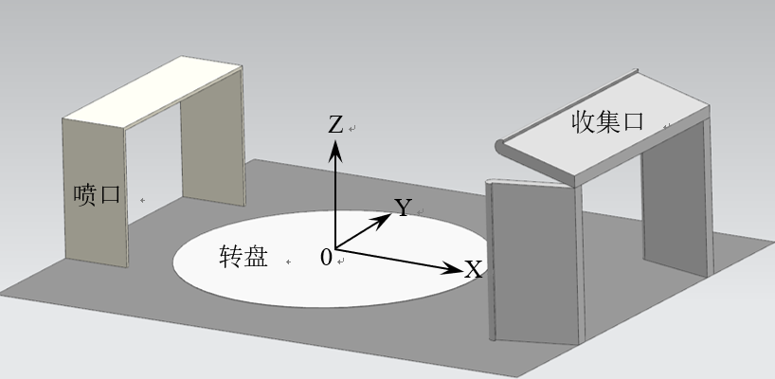
图1 汽车空气动力学风洞坐标系
3.1.2
整车风洞 full-scale wind tunnel
一种可以进行真实车辆或1:1汽车模型试验的风洞。
3.2
风洞流场品质 air flow quality of wind tunnel
表征风洞试验段流场稳定性和均匀性的评价指标，包括但不限于湍流度，速度分布，压力分布等参数。
3.2.1
气流稳定性 air flow stability
气流的动压或速度随时间脉动的情况，用η表示。
3.2.2
速度均匀性 velocity uniformity
在试验段模型区内气流速度的空间分布的均匀性，用$σ_{v}$表示。
3.2.3
气流偏角 air flow angle
在试验段模型区各个截面内任何一点的气流方向与风洞轴线之间的夹角，俯仰方向用$∆α$表示，偏航方向用$∆β$表示，单位：度，º。
3.2.4
湍流度turbulence intensity
度量气流脉动程度的一个标准，通常用脉动速度均方根和与时均速度之比来表示脉动的大小，用Tu表示。
3.2.5
边界层厚度boundary layer thickness
流体与固体壁面之间因流体粘性力引起的贴附于固体壁面的流体薄层，以0~99%来流速度界定的法向厚度作为边界层的厚度，单位：米，m。
3.2.6
动压修正系数dynamic pressure correction coefficient
风洞中用于修正喷口动压而得到试验车辆或模型前端参考动压值的系数，参考位置距喷口出口中截面X方向上，距离喷口出口截面1.5m，距离地面1m处，也称落差系数，用符号K表示。
3.2.7
轴向静压梯度longitudinal static pressure gradient
风洞试验段X方向中心线上模型区试验有效长度内的静压梯度，以表征风洞沿X方向的水平浮力大小。
3.3
风洞环境参数 wind tunnel atmosphere parameters
风洞试验段内的环境参数，包括大气压、温度、湿度。
3.3.1
大气压 atmospheric pressure
大气由干空气和湿空气组成，相对应的干、湿空气的压力之和为大气压力，符号为：Patm。单位：帕斯卡，Pa。
3.3.2
试验段温度temperature of test section
通常指3/4开口回流式风洞试验段无风区的温度TS，单位：摄氏度，^{O}C。
3.3.3
相对湿度relative humidity
表示湿空气的水蒸气压力与同温度下饱和湿空气的水蒸气压力之比，符号为$φ$，单位：%。
3.3.4
空气密度 air density
单位体积内空气的质量，符号$ρ$，单位：kg/m³，气动力测量试验采用风洞试验段内的气流密度，$ρ=1.225∙\frac{288.15}{273.15+T_{s}}∙\frac{P_{atm}}{101325}$。
3.4

车辆空气动力学性能参数 automotive aerodynamic parameters
表征车辆空气动力学性能，包括车辆的气动力、气动力力矩及对应的气动系数，详见《乘用车空气动力学性能术语》（T/CSAE 111-2019）。
3.6

风洞设备及系统 wind tunnel equipment and system
通常指风洞测量装置及其他辅助设备系统。
3.6.1
六分量气动天平aerodynamic six-component balance
用于测量车辆或模型空气动力学性能参数，包括X、Y、Z三个方向的气动力及相关力矩。
3.6.2
转盘 turn table
用于模拟车辆或模型的转向或横摆角度的装置。
3.6.3
车轮转动单元 wheel rotating unit
用于车辆车轮的滚动模拟的装置，缩写WRU，也称车轮驱动单元，（wheel driving unit，WDU）。
3.6.4
移动路面系统rolling road system
用于模拟地面移动，缩写RRS，汽车空气动力学风洞中也称中央移动带（center belt，CB）。
3.6.5
车辆限位装置 rocker panel restraint
用于风洞试验车辆或模型的限位与固定，其结构与风洞六分量天平的测量平台相连，也是力的传递装置之一。

4 气动风洞要求
本标准根据气动力试验的基本要求，规定了气动风洞的流场品质要求及主要测试设备功能及性能要求，见附录A。

5 试验基本测试流程与方法
- 车辆检查
5.1.1 车辆清洁
进入风洞的试验车辆，确保整车整洁干净，包括车身、发动机舱、底盘、轮胎及其它装饰件等，对于模型车辆，需要检查发动机舱内、底盘护板上等是否有油泥、塑料碎片、粉尘、泡沫等残留物品，确保起风前清除干净。
5.1.2 车辆外观检查
要求车辆外观完好，没有异常凹凸、磨损、开裂、部件缺损状况，主要包括发动机舱盖、前、后风挡玻璃、后备箱盖板、后视镜、翼子板、进气格栅及车身其它影响气动性能的部位等。
5.1.3 部件紧固度检查
试验要求车辆的部件及气动方案套件的安装确保牢固可靠，主要检查包括外后视镜、雨刮、天线、车轮、后尾翼、扩散器及底盘等各部件挡板。
5.1.4 发动机舱
要求确保发动机舱线束、空调管路、散热器总成、舱盖密封条及盖板等部件牢固，无异物。
5.1.5 轮胎
试验用轮胎品牌、型号及胎纹确保一致，轮胎胎皮的外观无破损、老化开裂、轮胎磨损均匀且不超过磨损极限标线、轮毂与刹车盘连接可靠且确保正常旋转。
- 车轮运转要求
5.2.1 对变速箱的要求
（1）对于手动挡车辆，无需拆除半轴，安装完毕挂空挡可直接运转。
（2）对于自动挡车辆，根据变速箱的具体形式确定是否可长时高速拖转，对于档位处于空挡时不可拖转的变速箱，需要拆除驱动轴与变速箱脱离，并将球头插回轮轴并用原有螺栓或螺帽锁紧，防止车轮在高速时逃逸，如四驱车辆还需脱离差速器。
5.2.2 对车轮的要求
（1）胎压
本标准规定试验车辆胎压根据试验车辆轮胎类型或加载质量以三人载对应设计要求进行调整，且车轮运转前完成胎压调节。
（2）动平衡
本标准规定对于车轮有运转要求的试验车辆，试验所用车轮需提前进行动平衡校正，要求安装至车辆后，旋转轮胎，测量外圈上下跳动小于1mm，在外侧表面测量轴向跳动小于1mm，对于试验过程中无轮胎旋转要求的，可不考虑此项要求。
（3）紧固检查
要求车轮紧固螺栓锁紧力矩达到120N∙m至140N∙m之间。
以上检查项目也适用于模型车辆。
- 车辆安装
5.3.1 轮轴距测量与调节
天平与车辆安装连接需要确定车辆的轮距、轴距，车辆（包括模型车辆）轮距、轴距测量位置示意如图2所示，本标准规定了车轮放置在车轮转动单元的位置应居中放置，如图3所示。
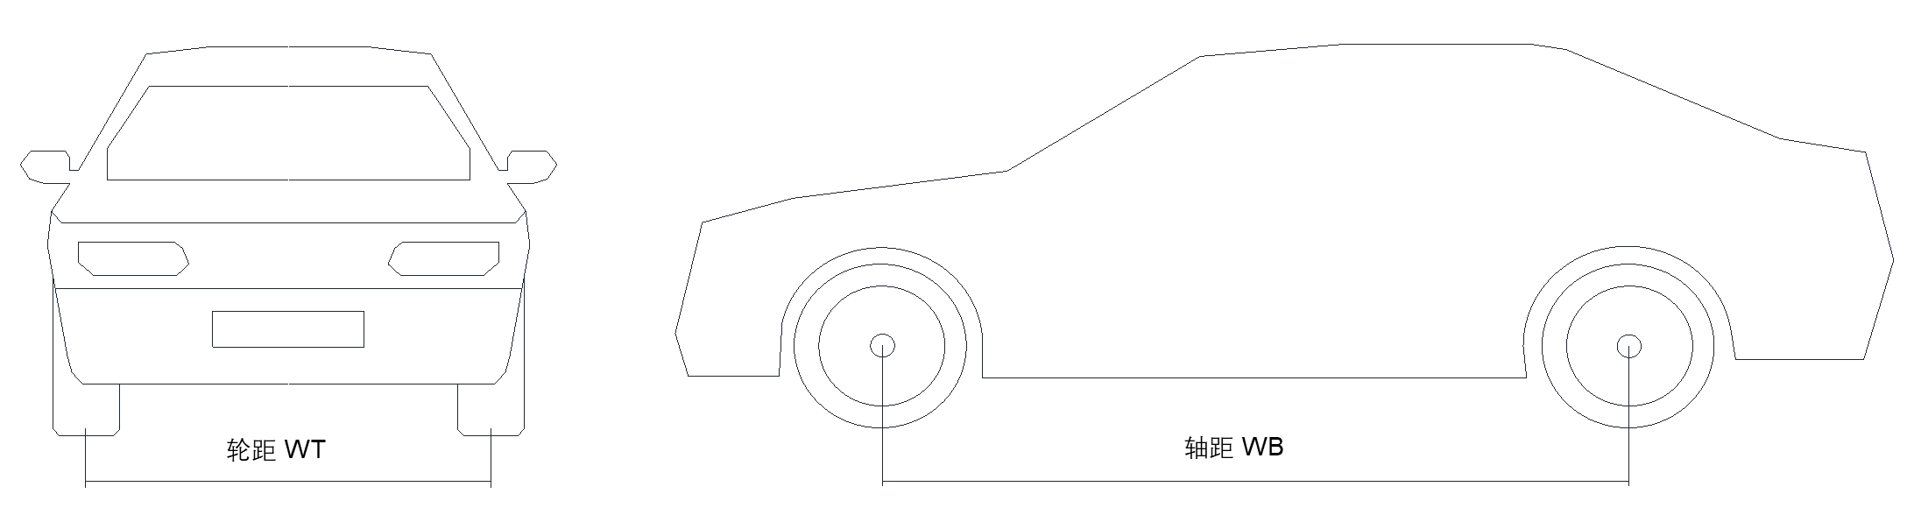
图2 车辆轮轴距测量位置示意

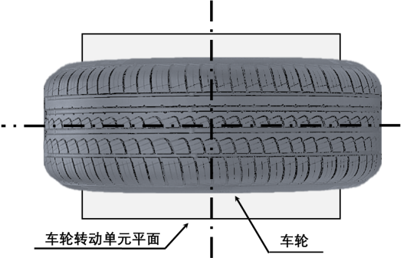
图3 车轮安装放置车轮转动单元平面示意
5.3.2 车辆与天平固定连接方式
车辆安装位置的要求取决于风洞天平的连接方式，通常将天平固定车辆限位装置连杆与车辆裙边或底盘左右侧工艺孔连接，确保连接支杆与夹具连接牢固。
5.3.3 整车定位
车辆安装时其纵向中心线应于风洞中轴线重合，本标准规定两者在车辆前、后位置偏差≤1mm，见图4所示。
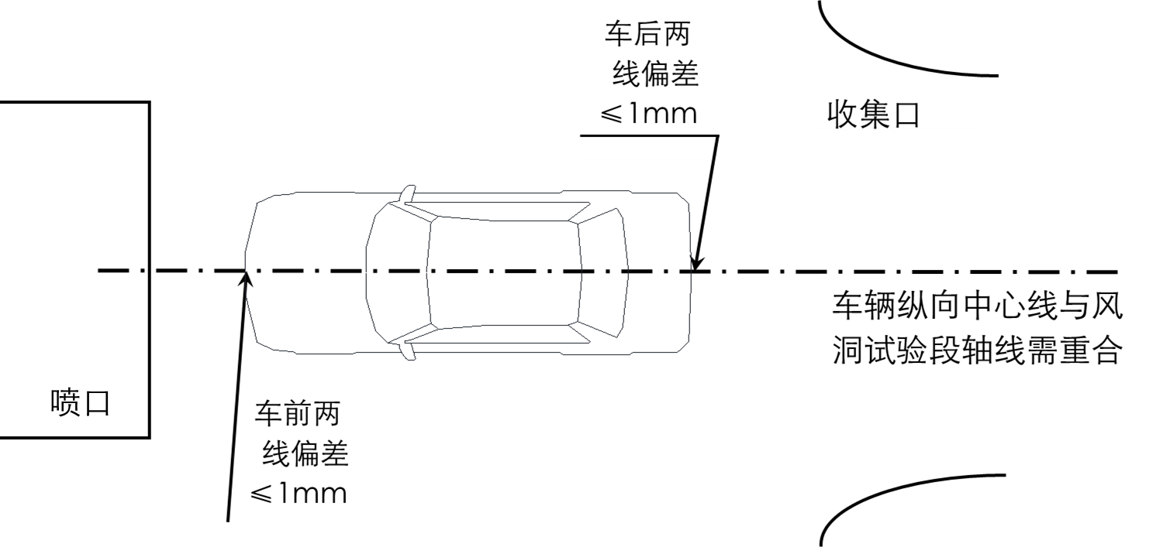
图4 车辆纵向中心线与试验段轴线重合定位示意
- 车辆姿态调整
5.4.1车辆姿态调整精度要求：
车辆姿态由车辆前后轮眉高度确定，本标准规定轮眉高度设定偏差≤±1mm。
5.4.2 加载要求
（1）对于乘务舱封闭的油泥模型或其它类型模型车辆，本标准规定以车辆设计姿态为基准对车辆进行加载；
（2）对于实车，本标准规定5人座（含5座）以下车辆加载总质量为150kg，主副驾驶座各放置75kg，5人座以上7座（含7座）以下乘用车加载总质量为200kg，主副驾各放置75kg，后备箱放置50kg，见图5。
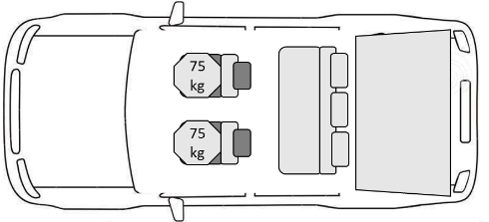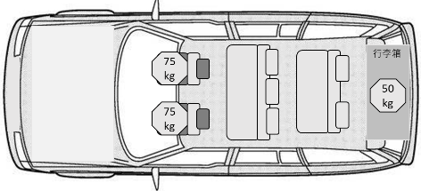
（a） 5座（含5座）及以下加载图示 （b）5座以上7座以下（含7座）加载图示
图5 试验车辆加载图示
（3）对于配置主动悬架系统（如空气悬架、液压悬架以及电子液力悬架等）的车辆，本标准规定以车辆行驶速度对应模式的姿态为准对车辆进行加载。
- 运行调试
5.5.1 车辆设置：
设置步骤：
（1）检查车辆周围及底盘有无异物；
（2）确保驻车制动装置处于非工作状态；
（3）档位设置空挡；
（4）空调系统设置内循环；
（5）如试验车辆配置主动悬架系统，在车辆姿态调整完成后，断开主动悬架调节装置供电电源。
（6）对于有配置主动进气格栅的车辆，本标准规定以试验风速对应车辆设计行驶工况调整开度；
（7）关闭车窗、后备箱；
（8）车辆在上电状态下断电（蓄电池负极与车身接线头断开，并作绝缘处理）；
（9）关闭前舱盖及车门；
（10）取出车辆钥匙；
（11）确保车辆或天平受力单元与非测量单元无接触；
（12）车轮试运转，从10km/h运转，以20km/h为步长调节至试验要求最高速度，运转期间观察有无异常情况，如有异常，即刻停止车轮试运转并作检查排除问题。
- 风洞设置
根据风洞气动力试验模式运行相关测量仪器与设备（如风机、天平、边界层控制系统、环境参数测量系统等）及辅助设备系统（各相关设备的冷却系统、压缩空气供给系统等）。
- 测试
完成风洞气动力试验配置后，按照试验给定工况的风速、横摆角度、五带系统速度对试验车辆进行气动力测试，并记录大气环境参数、运行参数等，本标准规定了测试时天平系统的采样率5Hz、采样时间60s，对300个测试数据进行平均计算得到相应力及力矩的平均数，进而计算得到对应空气动力学各性能系数，数据测试结果应包含以下内容：
a) 测试工况编号；
b) 测试工况名称；
c) 环境参数：试验段内温度Ts、相对湿度RH、大气压及对应的空气密度ρ；
d) 运行参数：包括试验风速V、边界层控制系统BLRS运行状态、移动路面系统RRS、车轮转动单元WRU、横摆角度ψ；
e) 测试数据：应包括阻力D、侧向力S、升力L、侧倾力矩RM、俯仰力矩PM、横摆力矩YM，风阻系数C_{D}、侧向力系数C_{S}、升力系数C_{L}、前轴升力系数C_{LF}、后轴升力系数C_{LR}、俯仰力矩系数C_{PM}、橫摆力矩系数C_{YM}、侧倾力矩系数C_{RM}。

6 测试数据有效性评估
气动力测试数据通常由计算软件程序直接转换成空气动力学性能参数，本标准为保证试验数据现场评估方法的广泛性与适应性，采用算术平均偏差$\overline{d}$来评估数据的精度，$\overline{d}$计算方法见附录B，本标准规定在试验正式开始前，对同一工况进行3次重复测量，所得气动系数应满足对应$\overline{d}$值要求，见表1，即认为本次试验数据有效，可继续测试，也可对试验过程中的出现异常数据利用$\overline{d}$来判断数据是否有效。如数据有效，则以算术平均值为准。
表1 各气动系数应满足对应$\overline{d}$值要求
气动系数 | C_{D} | C_{S} | C_{L} | C_{RM} | C_{PM} | C_{YM}
$$\overline{d}$$ | 0.0008 | 0.0015 | 0.0025 | 0.0020 | 0.0015 | 0.0015

7 试验报告
测量报告编制应包含下列内容，试验报告参考样本见附录C。
a) 试验项目基本信息，内容包括试验人员、日期和地点等；
b) 风洞基本信息表；
c) 试验设备及测试系统基本信息；
d) 试验车辆基本信息；
e) 试验结果。

8 标准测试工况及要求
本标准规定了以风速120km/h、路面模拟系统与车轮转动单元速度为120km/h，对于配置有主动进气格栅的车辆，需进行开关两种状态下的气动力测量，作为测试基准工况结果，也规定了整车气动力试验的基本测试工况，包括标准测试风速及对应移动路面系统及车轮转动单元速度、雷诺数扫掠、横摆角扫掠、内流控制部件气动性能及其它部件气动性能考察工况等，见表2。
表2 气动力试验标准测试工及要求
序号 | 工况名称 | ψ（º） |  | V（km/h） |  | RRS（km/h） |  | WRU（km/h）
序号 | 工况名称 | 范围 | 步长 | 范围 | 步长 | 范围 | 步长 | 范围 | 步长
1 | 基准状态 | 0 |  | 120 |  | 120 |  | 120
2 | 雷诺数扫掠 | 0 |  | 60~160 | 自定 | 60~160 | 自定 | 60~160 | 自定
3 | 横摆角扫掠 | -25º~25º | 自定 | 120 |  | 120 |  | 120
4 | 内流—前端进气格栅 | 0 |  | 120 |  | 120 |  | 120
5 | 内流—主动格栅 | 0 |  | 120 |  | 120 |  | 120
6 | 轮毂开口考察 | 0 |  | 120 |  | 120 |  | 120
7 | 后视镜考察 | 0 |  | 120 |  | 120 |  | 120

附录 A
(规范性附录)
气动风洞性能及测试设备要求
A.1整车空气动力学风洞的基本流场品质要求
表3 气动风洞流场品质要求
序号 | 流场品质指标 | 符号 | 要求 | 备注
1 | 气流稳定性 | η | ≤0.005
2 | 速度均匀性 | σ_{v} | ≤0.25%
3 | 湍流度 | Tu | ≤1%
3 | 气流俯仰角 | $$\left|∆α\right|$$ | ≤±0.2°
4 | 气流偏航角 | $$\left|∆β\right|$$ | ≤±0.2°
5 | 轴向静压梯度 | $$L∙\left|\frac{dCp}{dX}\right|$$ | ≤0.005
6 | 边界层厚度 | δ | <30mm | 空风洞状态下参考位置为转盘中心处
7 | 阻塞比 | A/AN | <10% | 车辆正投影面积与风洞喷口面积之比
8 | 温度要求 | Ts | 20 ^{O}C±3^{O}C
A.2 测量装备及仪器的要求
A.2.1 气动力测量天平系统
（1）天平承载能力
根据市场现有乘用车及部分小型面包车的在满载状态下车辆质量，本标准规定天平最大承载应不小于5000kg。
（2）天平可调轮距与轴距范围
整车气动力测量天平系统的基本安装尺寸，应满足在风洞试验能力范围内对应车辆类型的轮轴距的要求，本标准给出了天平系统可调轴距范围1700mm至4000mm，轮距范围1450mm至1750mm。
（3）气动分量的量程、精度、重复性与分辨率
该系统主要用于测量车辆在特定试验风速及横摆角下的各个分力及对应的力矩，为满足整车基本测试工况及气动优化试验的量程与精度的要求，本标准根据汽车整车风洞的试验基本类型、测试对象状态、及在风洞设计最大风速作用下的模型的受力情况，给出了用于气动力测量各分量的量程、精度、重复性及分辨率，见表4
表4气动力测量系统的量程、精度、重复性及分辨率要求
气动分量 | 量程 | 精度 | 重复性 | 分辨率
阻力 | -1000N至6000N | ≤±0.05%FS | 0.02% FS | 0.2N
侧向力 | -7000N至7000N | ≤±0.05% FS | 0.02% FS | 0.2N
升力 | -10000N至5000N | ≤±0.05% FS | 0.02% FS | 0.2N
俯仰力矩 | -7000Nm至10000Nm | ≤±0.05% FS | 0.03% FS | 0.4Nm
侧倾力矩 | -10000Nm至10000Nm | ≤±0.05% FS | 0.03% FS | 0.4Nm
横摆力矩 | -6000Nm至6000Nm | ≤±0.05% FS | 0.03% FS | 0.4Nm
（4）移动路面系统及车轮转动单元
根据整车试验车辆的基本几何尺寸、车辆行驶能力及气动力试验的基本要求本标准给出了移动路面系统及车轮转动单元的最大位移速度和运行控制精度的要求，以满足整车空气动力学开发设计及验证试验的要求，具体见表5。
表5 基本尺寸及运行参数要求
运行参数要求 | 移动路面系统 | 车轮转动单元
最大位移速度（km/h） | ≥200 | ≥200
控制精度（km/h） | <1 | <1
长度mm | ≥7000 | ≥350
宽度mm | ≥950 | ≥280
（5）转盘系统
为满足横摆角试验测试的要求，及根据风洞试验常用工况的统计，本标准给出了转盘系统的转角范围及控制精度，最小转角范围±30º，控制精度为±0.1º。
A.2.1 温度传感器
本标准规定风洞试验段区域的温度传感器量程为-20^{O}C至+60^{O}C，精度要求0.5^{O}C。
A.2.2 湿度传感器
本标准规定风洞试验段区域的湿度传感器量程为5~100%RH，精度要求2%RH。

附录 B
(规范性附录)
算术平均偏差$\overline{d}$计算方法
B.1 平均值
风洞测试数据真值由多次测量所得气动系数$x_{i}$的平均值作为约定真值$\overline{x}$，见公式1。
$\overline{x}=\frac{1}{n}\sum_{i=1}^{n}{x_{i}}$ ………………………………………………………………（1）
式中：
$x_{i}$—为某一气动系数；
n—测试样本数量，本标准规定测试次数不小于3次；
$\bar{x}$—n次测试得到的气动系数的平均值。
B.2 平均偏差
平均偏差又称算术平均偏差，本标准利用气动系数平均偏差$\overline{d}$来校核测试数据的精度，见公式2。
$\bar{d}=\frac{1}{n}\sum_{i=1}^{n}{\left|x_{i}-\overline{x}\right|}=\frac{1}{n}\sum_{i=1}^{n}{\left|d_{i}\right|}$ ……………………………………（2）
式中：
$d_{i}$—为某次测量所得气动系数相对于约定真值的单次偏差；
B.3 举例
某实车在某工况下进行3次重复测量得到的风阻系数C_{D}分别为$x_{1}$=0.2858、$x_{2}$=0.2842、$x_{3}$=0.2839，利用平均偏差来校核该工况的测试精度，计算如下：
（1）$\overline{x}=(0.2858+0.2842+0.2839)/3=0.2846$ ;
（2）$\bar{d}={[\left|0.2858-0.2846\right|+\left|0.2842-0.2846\right|+\left|0.2839-0.2846\right|]}/3=$0.00078;
（3）根据表4中风阻系数C_{D}对应$\overline{d}$值要求，该工况的测试数据有效。
（4）取值：本次测试结果为0.2846。

附录 C
(规范性附录)
气动力试验报告参考样本

试验编号：XXX-2019-001

XXXX汽车有限公司

XXXX空气动力学性能测试报告

2019-09-05

XXXX风洞中心

一．试验项目基本信息
项目名称
委托单位 |  |  | 部门
测试单位 |  |  | 部门
试验对象 |  |  |  | 数量（辆）
试验日期 | 年 月 日 时 分 至 时 分
试验目的
试验时间 | 总计试验时间 | 小时 |  | 正投影测量 | 辆 次
委托单位  联系人及参试人员 | 主要联系人--
委托单位  联系人及参试人员 | 电话/手机--
委托单位  联系人及参试人员 | E-mail--
委托单位  联系人及参试人员 | 联系地址--
委托单位  联系人及参试人员 | 试验工程师--
委托单位  联系人及参试人员 | 试验工程师--
测试  单位  人员 | 现场负责人--
测试  单位  人员 | 操作员--
测试  单位  人员 | 试验技师--
测试  单位  人员 | 试验技师--
测试  单位  人员 | 设备技师--
测试  单位  人员 | 现场负责人--

二．气动风洞信息表
风洞名称：
地 址：
主要特征尺寸
喷口 |  | 驻室 |  |  |  |  | 试验段
高，m |  | 长，m |  |  |  |  | 类型：
宽，m |  | 宽，m |  |  |  |  | 长度，m：
面积，m² |  | 高，m
流场品质
流场品质指标 | 符号 | 测试值 |  |  | 备注
气流稳定性 | η
速度均匀性 | σ_{v}
湍流度 | Tu
气流俯仰角 | $$\left|∆α\right|$$
气流偏航角 | $$\left|∆β\right|$$
轴向静压梯度 | $$L∙\left|\frac{dCp}{dX}\right|$$
边界层厚度 | δ |  |  |  | 空风洞状态下参考位置为转盘中心处
阻塞比 | A/AN |  |  |  | 车辆正投影面积与风洞喷口面积之比
温度要求 | Ts
喷口风速测量模式
喷口法 | □ |  | 驻室法 |  |  | □
辅助测量装备
路面模拟系统信息
系统名称 | 长,m | 宽,m |  |  | 最大速度,km/h |  |  | 控制精度,km/h
车轮转动单元
移动路面系统
转盘系统 | 角度范围，º |  |  |  | 控制精度，º
天平系统精度
气动分量 | 量程 |  |  | 精度 |  |  | 重复性 | 分辨率
阻力 D
侧向力 S
升力 L
俯仰力矩 PM
侧倾力矩 RM
横摆力矩 YM

三．试验车辆信息表
委托单位 |  |  |  | 部门 -
车辆名称 |  | 动力类型 |  |  | 悬挂类型
制造商 |  | 变速箱 |  |  | 制造日期
车辆类型 |  | 发动机排量:ml |  |  | 试验日期
车辆信息
正投影面积 : m² |  |  |  | 长 : mm
轴距 : m |  |  |  | 宽 : mm
前轮距: m |  |  |  | 高 : mm
后轮距: m |  |  |  | 净重: kg
车辆基本图像
正视图 |  | 侧视图 |  |  | 后视图
车辆附件（有/无）
车牌 |  | 后扰流板 |  |  | 气坝
外后视镜 |  | 天线 |  |  | 前轮挡板
空调循环模式 |  | 行李架 |  |  | 后轮挡板
燃油量状态说明 |  | 雨刮器 |  |  | 冷却风机
车辆特殊配置说明
车辆测量记录
轮胎规格/型号 | 前轮 |  |  | 胎压：bar | 前左
轮胎规格/型号 | 前轮 |  |  | 胎压：bar | 前右
轮胎规格/型号 | 后轮 |  |  | 胎压：bar | 后左
轮胎规格/型号 | 后轮 |  |  | 胎压：bar | 后右
车身姿态及配重信息
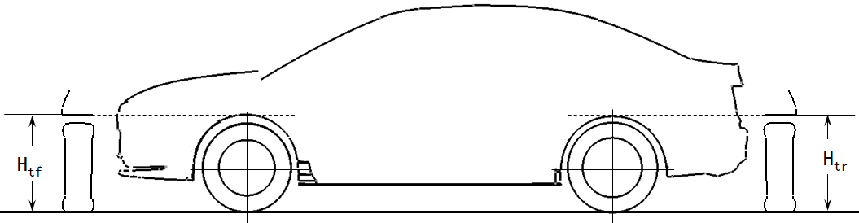 |  |  |  | 配重 : kg | 主驾驶侧
 |  |  |  | 配重 : kg | 副驾驶侧
 |  |  |  | 配重 : kg | 后排
 |  |  |  | 配重 : kg | 行李箱
轮眉高度 : mm
姿态说明 | 姿态1 |  | 姿态2 | 姿态3 | 姿态4
前左
前右
后左
后右

四．试验数据——气动力及力矩
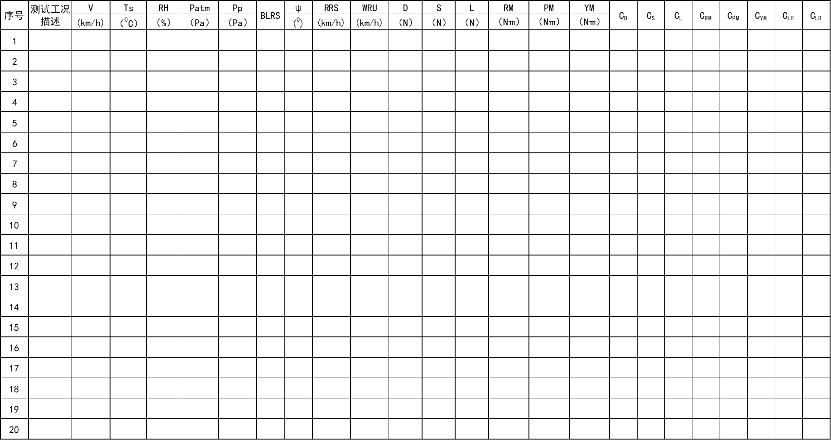

五． 基准工况测试结论
XXXX车辆本次在基准工况下测得空气动力学性能结果如下：
V | ψ  (^{O}) | RRS  (km/h) | WRU | C_{D} | C_{S} | C_{L} | C_{RM} | C_{PM} | C_{YM} | BLRS | 主动格栅
(km/h) | ψ  (^{O}) | RRS  (km/h) | (km/h) |  |  |  |  |  |  |  | 有□ | 无□
 |  |  |  |  |  |  |  |  |  |  | 开□ | 关□

